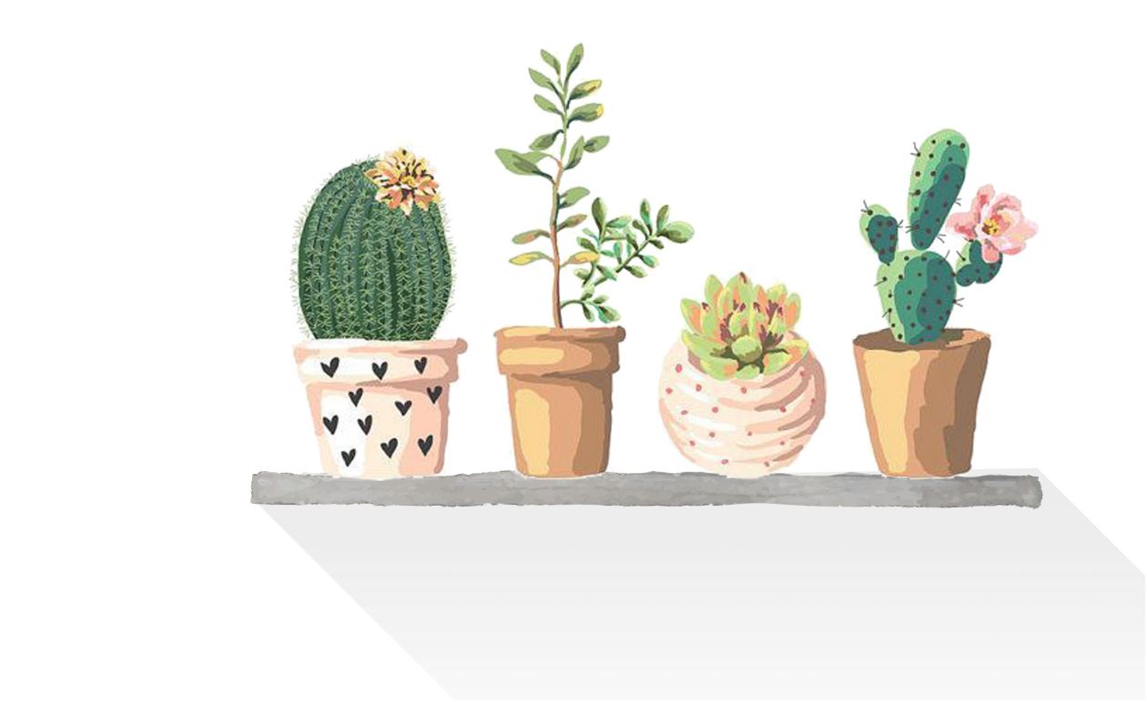
PERSONAL RESUME
求职简历
求职意向：平面设计
xxx
电话：123-456-7890
学历：本科
地址：北京晓恩路88号
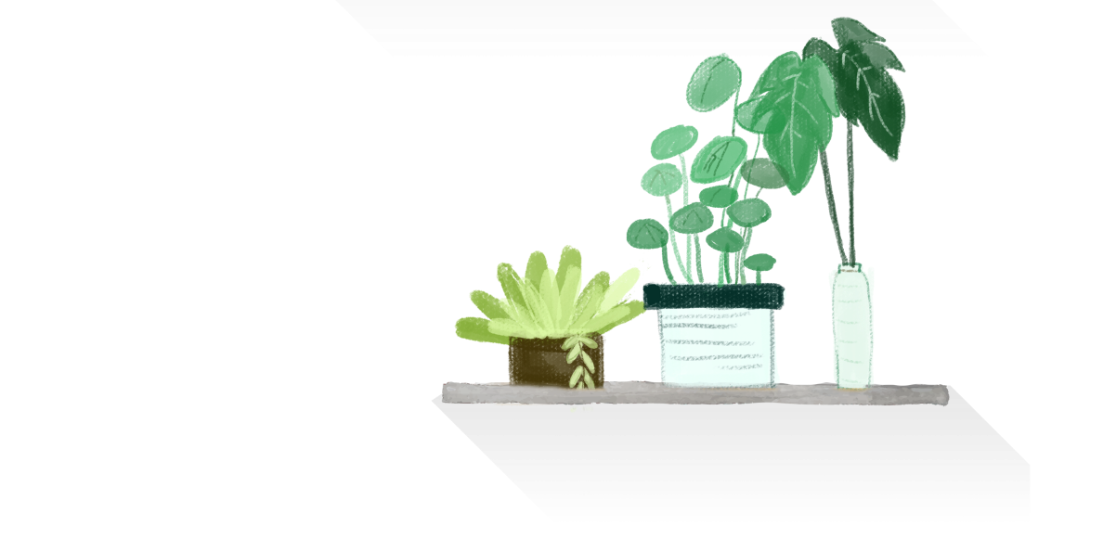

自荐信
尊敬的各位领导：
您好！ 感激您在百忙中抽空翻阅我的自荐材料，以下是我的求职自我介绍。
我是XX大学XX学院XX专业XX届毕业生。本人久慕贵公司盛名，深知贵公司实力雄厚、工做氛围活跃、工做态度严谨、极具活力。若能用我所学的学问，为贵公司效力将是我无尚的光荣。希望我的毛遂自荐，能为贵公司奉献我的绵薄之力。
设计是有目的的策划，平面设计是这些策划将要采取的形式之一，在平面设计中你需要用视觉元素来传播你的设想和计划，用文字和图形把信息传达给受众，让人们通过这些视觉元素了解你的设想和计划，这才是我们设计的定义。事实上平面设计者所担任的是多重角色，你需要知己知彼，你需要调查对象，你应成为对象中的一员，却又不是投其所好，夸夸其谈，你的设计代表着客户的产品，客户需要你的感情去打动他人，同时平面设计是一种与特定目的有着密切联系的艺术。
器必试而先知其利钝，马必骑而后知其良驽。”我深信：只需我找到一个支点，就能撬起整个地球，只需给我一片土壤，我会用年轻的生命云耕耘，您不只能看到我的成功，而且能够收获整个秋天。这就是我的自傲和能力的许诺。剑鸣厘中，期之以声。热切期望我这拳拳寸草心、浓浓赤诚情能与您同呼吸、共命运、同发展、求进步。请各位领导给我一个机会，我会用行动来证明本人。
最后，衷心祝愿贵公司事业发达、蒸蒸日上


本人性格较好，心态积极向上，思维缜密，深刻，独立，具备一定的复杂分析能力，洞察力敏锐，创新意识较强，解决问题时常能提出新想法，善于沟通协调，应变反应快，执行能力较强，工作重细节有条理，追求质量与效率并重，适应综合型工作。
自我评价 / assessment
拥有英语4、6级证书;计算机2级证书;熟练使用word、excel、ppt等办公软件
熟练使用3DMAX，AUTOCAD，PHOTOSHOP等制图软件，有较好的设计能力和设计思维。
专业技能 / Skill
2017.9-2019.7月 晓恩设计助理 平面设计师
主要工作内容：
- 广告平面设计、制作及其他图文处理；企业宣传资料的设计、制作与创新；
- 协助其他部门人员对设计及美学方面的工作顺利完成；
- 协助设计师完成公司所需的广告宣传、海报图片、活动宣传页等的设计。

2019.9-2020.7 金山控股有限公司 创意总监
主要工作内容：
- 控制相关创意工作的作品质量，保证画面符合客户的诉求点；
2. 负责公司官网等平台网页的设计、页面的美化、各种活动及专题页面的设计；
3. 配合营销及运营部门的创意需求，给出优秀的设计方案；

工作经历 / Experience
2013.9-2017.7 晓恩大学现代艺术学院 动画设计
主修课程：素描、速写、色彩、动漫技法、二维动漫设计制作、影视广告制作、角色造型设计、动画脚本、场景规划与浏览、运动规律设计与应用、影视后期合成技术、游戏策划与制作、计算机制作、影视技术导论、短片制作。

教育背景 / Education

求职意向：平面设计
xxx
电话：123-456-7890
邮箱：123456docer.com
学历：本科
地址：北京晓恩路88号
求职意向：平面设计
张可可

